Nama : Neng Lisda Yuni Suparna

NIM : 1147050124

Kelas : IF-C

Tugas : 2

**Membuat Branching System dan Merging System di GitHub**

1. Pilih file direktori yang akan dipakai untuk *branching system*, pastikan file direktori ini pernah kita upload di *repository*. Klik kanan pada file lalu klik “**GitBash Here**”.

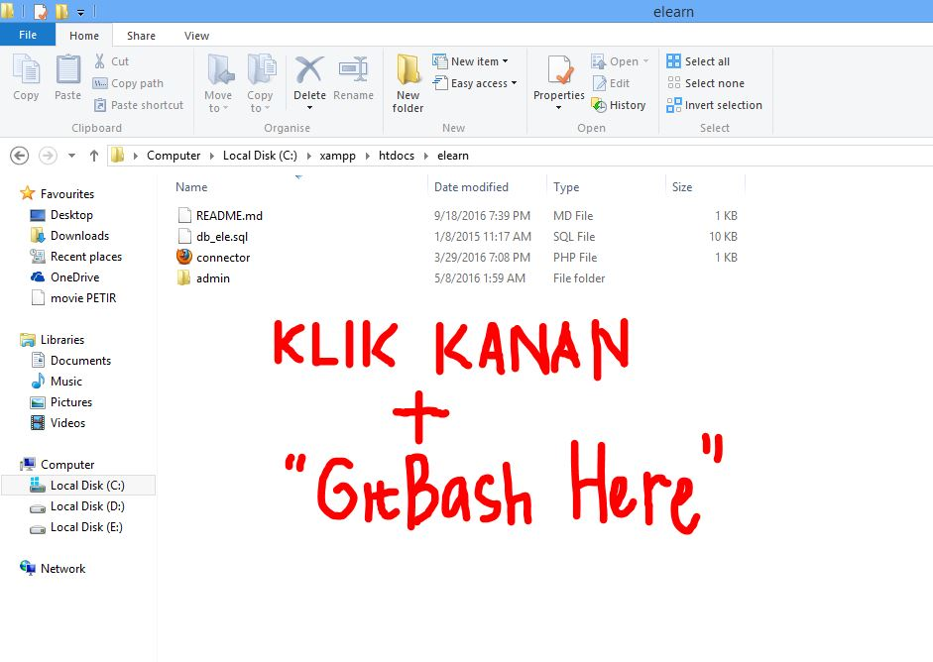

1. Setelah masuk terminal, mulai ketikan perintah untuk memulai *branching system*.

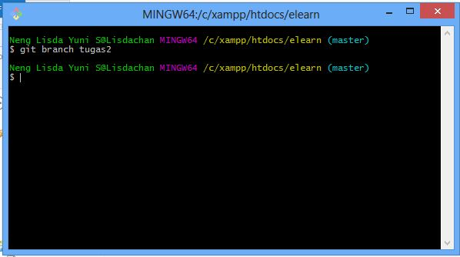

1. Buatlah *branch* dan ketikkan judul *branch* yang akan dibuat.

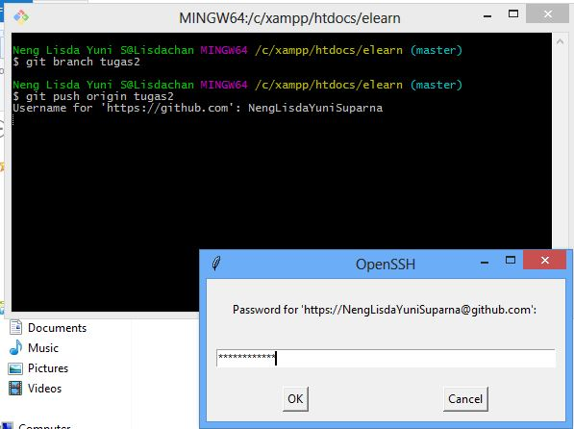

1. Masukkan file yang akan kita simpan di *branch* dengan perintah *push*.

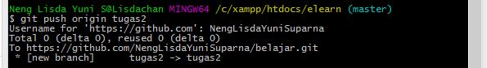

1. Untuk mengecek *branch* yang telah dibuat gunakan perintah *git branch*.

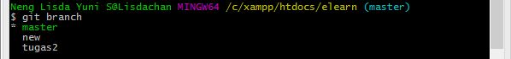

1. Untuk beralih kembali ke tugas2 gunakan perintah *git checkout*.



1. Untuk memasukan file direktori yang telah dibuat gunakan perintah *git push origin*.



1. Untuk beralih kembali ke master gunakan perintah *git checkout*.



1. Ketikan perintah dibawah untuk melaukan *merging system*.

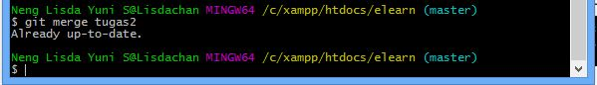

1. *Refresh* halaman web github Anda, dan hasilnya dibawah file master Anda akan menemukan sub-file atau *branch*. Berikut adalah hasil *branching system.*

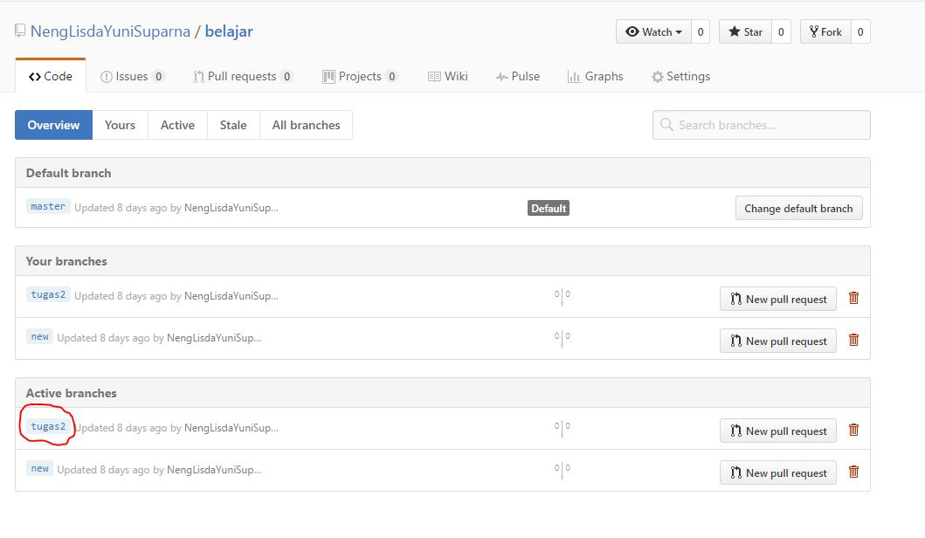

1. Klik pada *branch* baru yang Anda buat. Ketika proses merging berhasil maka file yang Anda upload di *repository* akan sama dengan file yang Anda *branch*. Berikut adalah hasil *merging system*.

